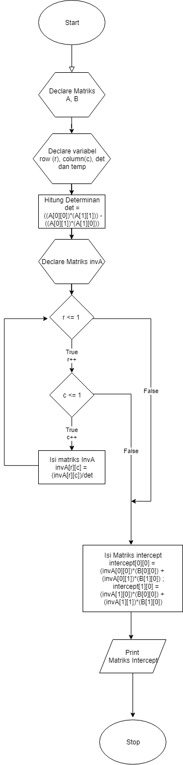

Nama : Rayhan Aby Imtiyaz  
NIM : 18318027

Flowchart Program   
Menentukan titik potong/intercept antara dua persamaan garis menggunakan invers matriks